Table du coefficient de corrélation :
ddl \ α | 0,10 | 0,05 | 0,02 | 0,01
1 | 0,9877 | 0,9969 | 0,9995 | 0,9999
2 | 0,9000 | 0,9500 | 0,9800 | 0,9900
3 | 0,8054 | 0,8783 | 0,9343 | 0,9587
4 | 0,7293 | 0,8114 | 0,8822 | 0,9172
5 | 0,6694 | 0,7545 | 0,8329 | 0,8745
6 | 0,6215 | 0,7067 | 0,7887 | 0,8343
7 | 0,5822 | 0,6664 | 0,7498 | 0,7977
8 | 0,5494 | 0,6319 | 0,7155 | 0,7646
9 | 0,5214 | 0,6021 | 0,6851 | 0,7348
10 | 0,4973 | 0,5760 | 0,6581 | 0,7079
11 | 0,4762 | 0,5529 | 0,6339 | 0,6835
12 | 0,4575 | 0,5324 | 0,6120 | 0,6614
13 | 0,4409 | 0,5139 | 0,5923 | 0,6411
14 | 0,4259 | 0,4973 | 0,5742 | 0,6226
15 | 0,4124 | 0,4821 | 0,5577 | 0,6055
16 | 0,4000 | 0,4683 | 0,5425 | 0,5897
17 | 0,3887 | 0,4555 | 0,5285 | 0,5751
18 | 0,3783 | 0,4438 | 0,5155 | 0,5614
19 | 0,3687 | 0,4329 | 0,5034 | 0,5487
20 | 0,3598 | 0,4227 | 0,4921 | 0,5368
25 | 0,3233 | 0,3809 | 0,4451 | 0,4869
30 | 0,2960 | 0,3494 | 0,4093 | 0,4487

Table du r’ de spearman :
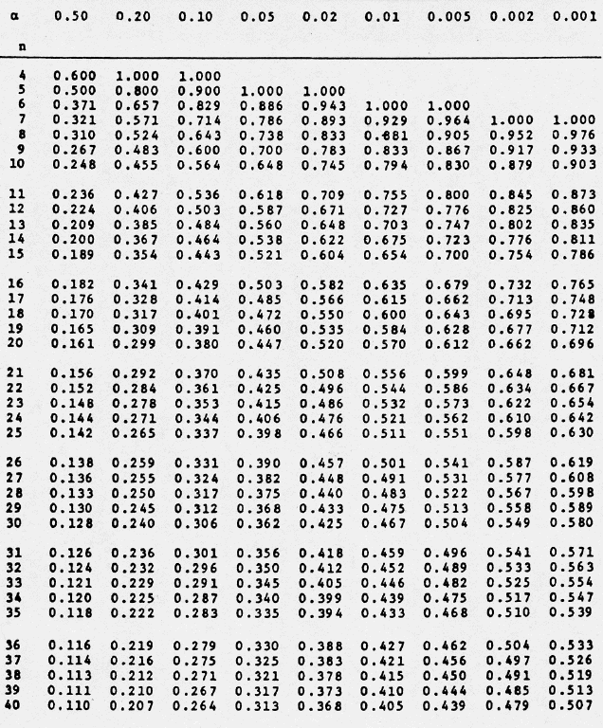

Table de l’écart réduit :

Table du X²


